Loimaan Perinnesuksi 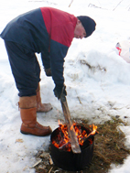 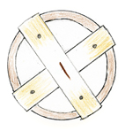 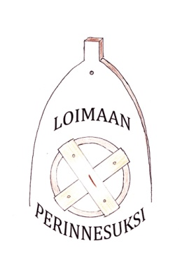
Loimaan Perinnesuksi on suksimuseo, johon on kerätty lumella ja jäällä liikkumiseen käytettyjä välineitä ja varusteita. Näyttelyssä on erinomainen tilaisuus muistella ja kertoa hauskoja juttuja.
Suksia on yli 300 paria, sauvoja ja monoja on kymmeniä ja näyttelyhuoneet on sisustettu vanhoin valokuvin, mainoksin ja hiihtotekstiilein. Katsottavaa, tutkittavaa ja kerrottavaa siis riittää, niin vierailla kuin esittelijöilläkin! http://loimaanperinnesuksi.nettisivu.org/
Lähteenmäentie, 32200 Loimaa
Näyttely on auki tammi - maaliskuussa su klo 12-16
Ryhmien tilaukset ja tied. p. 0500 324 799 (Jouko) tai 0400 741 394 (Risto)
Tumman veden päällä –elokuvan sukset olivat meiltä!
